Введение ФГОС НОО и ООО 3 поколения
Внедрение ФГОС НОО и ФГОС ООО с 01.09.2022 г.
С 1 сентября 2022 года во всех школах РФ будут вводиться ФГОС третьего поколения.
ФГОС третьего поколения предполагает:
1. Уменьшение объема академических часов и организация обучения в режиме 5-дневной учебной недели.
2. Исключение из состава обязательных учебных предметов второго иностранного языка.
3. Вариативность возможности изучения родного (русского) языка и родной (русской) литературы.
4. Более конкретные и единые требования к результатам обучения обеспечат системное и гармоничное развитие личности обучающегося, освоение им знаний, компетенций, необходимых как для жизни в современном обществе, так и для успешного обучения на следующем уровне образования, а также в течение жизни.
Благодаря новым стандартам школьники получат больше возможностей для того, чтобы заниматься наукой, проводить исследования, используя передовое оборудование.

Здесь Вы можете познакомиться с новыми стандартами 3-его поколения:
Приказ МИНПРОСВЕЩЕНИЯ России №286 от 31.05. 2021 года "Об утверждении федерального государственного образовательного стандарта начального общего образования"
Приказ МИНПРОСВЕЩЕНИЯ России №287 от 31.05. 2021 года "Об утверждении федерального государственного образовательного стандарта основного общего образования"
Министерством просвещения утверждены новые федеральные государственные образовательные стандарты (далее – ФГОС) начального общего и основного общего образования (далее – НОО и ООО соответственно). Обновлённая редакция ФГОС сохраняет принципы вариативности в формировании школами основных образовательных программ начального общего и основного общего образования, а также учёта интересов и возможностей как образовательных организаций, так и их учеников. Именно с 1 сентября 2022 года начнут действовать ФГОС в каждой школе, а обучающиеся, которые будут приняты на обучение в первые и пятые классы в 2022 году, будут учиться уже по обновленным ФГОС. Для несовершеннолетних обучающихся, зачисленных на обучение до вступления в силу настоящих приказов, возможно обучение по новым ФГОС с согласия их родителей (законных представителей).
*Приказ МинобрнаукиРоссии от 31.05.2021 № 286 "Об утверждении федерального образовательногостандарта начального общего образования"
*Приказ Минобрнауки России от 31.05.2021 № 287 "Об утверждениифедерального образовательного стандарта основного общегообразования"
В обновлённых ФГОС сформулированы максимально конкретные требования к предметам всей школьной программы соответствующего уровня, позволяющие ответить на вопросы: что конкретно школьник будет знать, чем овладеет и что освоит. Обновлённые ФГОС также обеспечивают личностное развитие учащихся, включая гражданское, патриотическое, духовно-нравственное, эстетическое, физическое, трудовое, экологическое воспитание.
Обновлённые ФГОС описывают систему требований к условиям реализации общеобразовательных программ, соблюдение которых обеспечивает равенство возможностей получения качественного образования для всех детей независимо от места жительства и дохода семьи. Благодаря обновлённым стандартам школьники получат больше возможностей для того, чтобы заниматься наукой, проводить исследования, используя передовое оборудование.
В новом стандарте уделено внимание в т. ч. финансовой грамотности учеников, совершенствованию обучения на фоне развития информационных технологий.
Прием на обучение в соответствии с прежним ФГОС прекращается с 1 сентября 2022 г.
Образовательная организация вправе осуществлять в соответствии с новым ФГОС обучение несовершеннолетних обучающихся, зачисленных до вступления в силу приказа, с согласия их родителей (законных представителей).
Федеральный государственный образовательный стандарт начального общего образования
Федеральный государственный образовательный стандарт основного общего образования (далее - ФГОС).
Примерные рабочие программы по учебным предметам: https://edsoo.ru/Primernie_rabochie_progra.htm
Приказ МО и науки Республики Башкортостан о подготовке к введению новых ФГОС https://disk.yandex.ru/i/L2swpH-q_YonyA
Нормативные документы по введению ФГОС НОО и ФГОС ООО в МОБУ СОШ с. Сухоречка в 2021-2022 уч.году.
Модель реализации ФГОС В МОБУ СОШ с Сухоречка проходит по следующим направлениям:
- организационные мероприятия; создание нормативного обеспечения реализации ФГОС НОО;
- кадровое обеспечение реализации ФГОС НОО; создание финансового обеспечения реализации ФГОС НОО;
- создание материально-технического обеспечения реализации ФГОС НОО;
- создание организационно-информационного и методического сопровождения реализации ФГОС НОО.

I. Организационные мероприятия
1. Создание координационного совета
- Разработано положение о координационном совете.
- Издан приказ по школе о создании координационного совета и о руководителе координационного совета.
- Разработан план мероприятий по реализации ФГОС в школе.
- Создана творческая группа.

II. Создание нормативного обеспечения реализации ФГОС НОО
«Дорожная карта» МОБУ СОШ с. Сухоречка для постепенного перехода на новые ФГОС НОО и ФГОС ООО https://disk.yandex.ru/i/kxxIW-9PdOB8qA
Изменения в новых ФГОС НОО и ООО https://disk.yandex.ru/i/lgsGHherqRtWaw
Положение о рабочей группе по поэтапному введению и реализации в соответствии ФГОС НОО и ФГОС ООО с 2022 года
https://disk.yandex.ru/i/c_xYweKF2hU5YA
Приказ по МОБУ СОШ с. Сухоречка о поэтапном введении и реализации ФГОС НОО и ФГОС ООО https://disk.yandex.ru/i/nQwzfP2NzEOPGg

Введение ФГОС НОО и ООО 3 поколения
С 1 сентября 2022 года во всех школах РФ будут вводиться ФГОС третьего поколения. Нашей школе предложено принять участие в апробации ФГОС третьего поколения с 1 сентября 2021 года.
ФГОС третьего поколения предполагает:
1. Уменьшение объема академических часов и организация обучения в режиме 5-дневной учебной недели.
2. Исключение из состава обязательных учебных предметов второго иностранного языка.
3. Вариативность возможности изучения родного (русского) языка и родной (русской) литературы.
4. Более конкретные и единые требования к результатам обучения обеспечат системное и гармоничное развитие личности обучающегося, освоение им знаний, компетенций, необходимых как для жизни в современном обществе, так и для успешного обучения на следующем уровне образования, а также в течение жизни.
Благодаря новым стандартам школьники получат больше возможностей для того, чтобы заниматься наукой, проводить исследования, используя передовое оборудование.

Здесь Вы можете познакомиться с новыми стандартами 3-его поколения:
Приказ МИНПРОСВЕЩЕНИЯ России №286 от 31.05. 2021 года "Об утверждении федерального государственного образовательного стандарта начального общего образования"
Приказ МИНПРОСВЕЩЕНИЯ России №287 от 31.05. 2021 года "Об утверждении федерального государственного образовательного стандарта основного общего образования"

Нормативные документы по введению ФГОС НОО и ООО в МКОУ "Долговская СОШ" в 2021 - 2022 учебном году
- План-график мероприятий (дорожная карта) на 2021-2022 учебный год по введению ФГОС НОО и ООО в МКОУ «Долговская СОШ»
- Приказ "О введении федеральных государственных образовательных стандартов начального общего и основного общего образования в МКОУ «Долговская СОШ» в 2021-2022 учебном году"
- Приказ "О создании рабочей группы реализации проекта ФГОС 2021 в 2021 - 2022 учебном году"

Рабочие программы по учебным предметам
- Рабочие программы начального общего образования
  - Изобразительное искусство (1 - 4 кл)
- Рабочие программы основного общего образования
  - Изобразительное искусство (5 - 7 кл)
  - Математика (5 - 6 кл)

Новый ФГОС третьего поколения: изменения стандартов
Все учебные заведения ориентируются на образовательные стандарты, которые разрабатывает государство. В грядущем году нас ждёт обновление этого важного документа. Рассмотрим ожидаемые изменения во ФГОС и что они будут значить для школьников и их родителей.

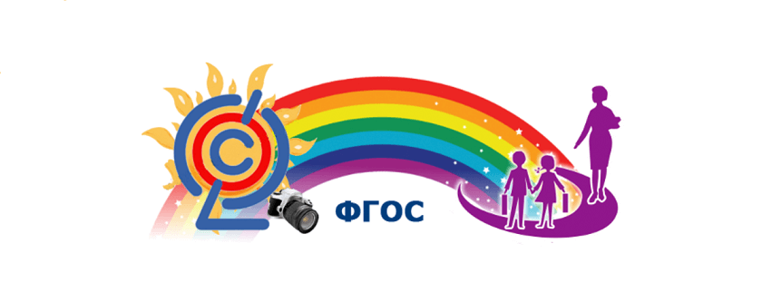
- 01
.
10
.
2021

Время чтения:
5 минут
- 2.2kПерепосты

- Новый ФГОС третьего поколения: изменения стандартов
- Что такое ФГОС
- Какие бывают ФГОС
- Три поколения стандартов
- Новый ФГОС 2020
- Другие грядущие изменения
- Резюме

Что такое ФГОС
ФГОС — это федеральные государственные образовательные стандарты. Они представляют собой совокупность требований к программам образования.
По ФГОС пишут учебники и методички, определяют, сколько времени уделить тому или иному предмету, решают, как проводить аттестации и какие задания будут на ЕГЭ. Словом, ФГОС — это фундамент образовательного процесса.
Основной задачей ФГОС является создание единого образовательного пространства по всей России. Считается, что оно обеспечит комфортные условия обучения для детей при переезде в другой город или, к примеру, при переходе на семейное обучение.
ФГОС также обеспечивает преемственность образовательных программ. Предполагается, что каждый ученик на предыдущей ступени обучения получает все знания, необходимые для перехода на следующую. Иначе говоря, нельзя перейти в пятый класс, не владея знаниями и умениями начальной школы.
ФГОС должны соблюдать образовательные учреждения любого уровня, начиная с детского сада и заканчивая курсами повышения квалификации. Под эту необходимость попадают не только государственные, но и частные учебные заведения. Ведь все они подчиняются закону «Об образовании в Российской Федерации».
Актуальный текст государственных образовательных стандартов можно почитать на официальном сайте fgos.ru.

Какие бывают ФГОС
На каждой ступени образования — свои стандарты. Школьникам необходимо руководствоваться следующими документами:
- ФГОС начального общего образования (1-4 классы),
- ФГОС основного общего образования (5-9 классы),
- ФГОС среднего общего образования (10-11 классы),
- ФГОС образования обучающихся с ограниченными возможностями здоровья (ОВЗ).

Три поколения стандартов
ФГОС принято делить на три поколения — в зависимости от того, в каких годах они применялись.
Бесплатный доступ к занятиям в домашней школе на 7 дней
У нас вы сможете учиться в удобном темпе, делать упор на любимые предметы и общаться со сверстниками по всему миру.
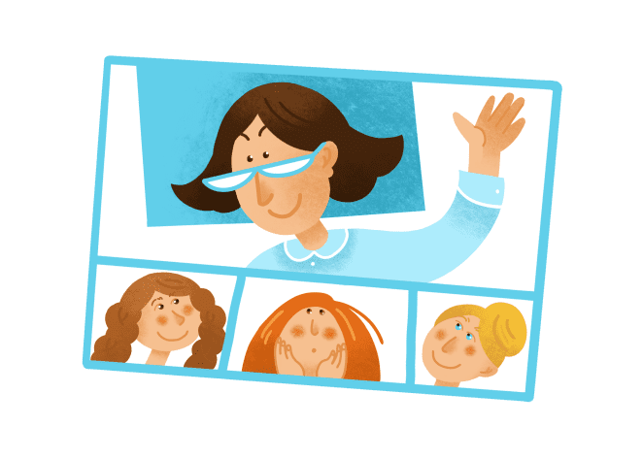Попробовать бесплатно

Первое поколение ФГОС
Были приняты в 2004 году и назывались государственными образовательными стандартами. Аббревиатура ФГОС ещё не использовалась. Основной целью Стандарта 2004 года был не личностный, а предметный результат, ввиду чего Стандарт быстро устарел. Во главу ставился набор информации, обязательной для изучения. Подробно описывалось содержание образование: темы, дидактические единицы.
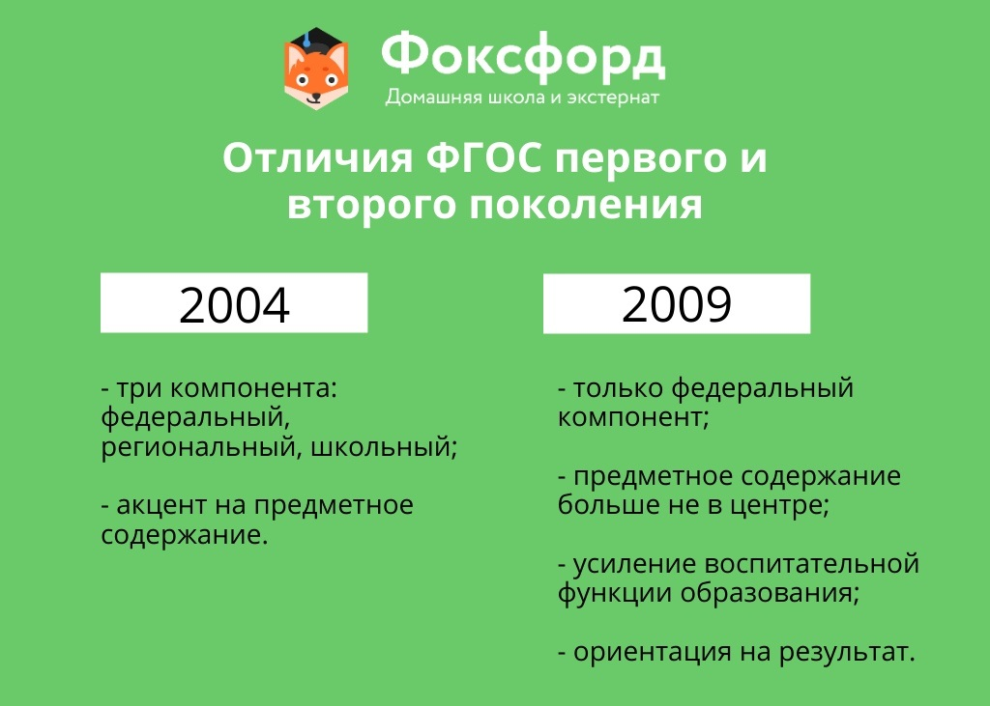

Второе поколение образовательных стандартов
ФГОС второго поколения разрабатывались с 2009 по 2012 год и действуют до 2020 года. Акцент в них сделан на развитие универсальных учебных умений, то есть способности самостоятельно добывать информацию с использованием технологий и коммуникации с людьми. Фокус сместили на личность ребёнка. Много внимания уделено проектной и внеурочной деятельности. Предполагается, что обучающиеся по федеральным государственным стандартам 2 поколения должны любить Родину, уважать закон, быть толерантными и стремиться к здоровому образу жизни.
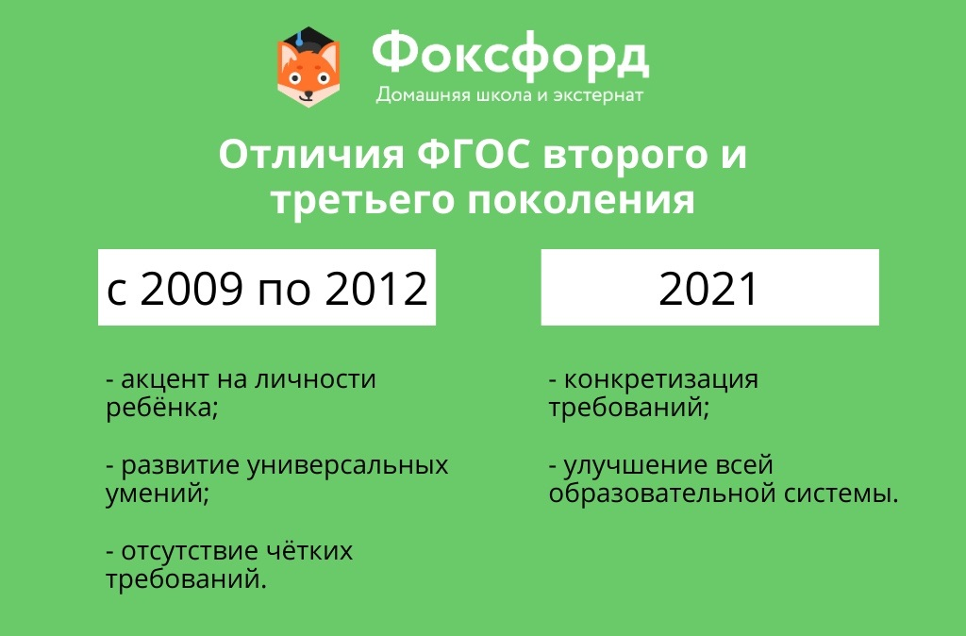

Третье поколение ФГОС
Переход на новые образовательные стандарты третьего поколения будет осуществлён в сентябре 2021 года. Обсуждение новых ФГОС началось ещё весной 2018, и с тех пор прорабатывается их грядущее внедрение. Рассмотрим подробнее отличия ФГОС второго и третьего поколения.

Новый ФГОС 2020
Федеральные государственные образовательные стандарты обновляются примерно раз в 10 лет. Новые ФГОС будут утверждены в конце 2019 года, а во втором квартале 2020 года завершится работа по обновлению основных школьных программ. Окончательный переход на новые ФГОС запланирован на сентябрь 2021 года. Чем они отличаются от предыдущих?
Главной задачей ФГОС третьего поколения заявлена конкретизация требований к обучающимся. Дело в том, что в предыдущей редакции Стандарт включал только общие установки на формирование определённых компетенций. Учебные учреждения сами решали, что именно и в каком классе изучать, поэтому образовательные программы разных школ отличались, а результаты обучения не были детализированы. Предполагается, что новые ФГОС 2020 года определяют чёткие требования к предметным результатам по каждой учебной дисциплине.
‍«Действующие стандарты недостаточно конкретизированы. Есть, конечно, общие посылы, но содержание отсутствует. Получается, что у нас есть ЕГЭ с конкретными вопросами по результатам, которые не прописаны».
Министр просвещения Российской Федерации Ольга Васильева
Основные изменения, внесённые в проекты современных ФГОС:
- Чётко прописаны обязательства образовательного учреждения (в частности, школы) перед учениками и родителями.
- Сделан акцент на развитие «мягких» навыков — метапредметных и личностных.
- Подробно указан перечень предметных и межпредметных навыков, которыми должен обладать ученик в рамках каждой дисциплины (уметь доказать, интерпретировать, оперировать понятиями, решать задачи).
- Расписан формат работы в рамках каждого предмета для развития этих навыков (проведение лабораторных работ, внеурочной деятельности и так далее).
- Зафиксированы контрольные точки с конкретными результатами учеников (сочинение на 300 слов, словарный запас из 70 новых слов ежегодно и тому подобное).
- Строго обозначено, какие темы должны освоить дети в определённый год обучения. Содержание тем по новому ФГОС не рекомендовано менять местами (ранее это допускалось).
- Учитываются возрастные и психологические особенности учеников всех классов. Главное, чтобы ребята не были перегружены. Кроме того, в последнем образовательном стандарте уточнено минимальное и максимальное количество часов, необходимых для полноценной реализации основных образовательных программ. Определено базовое содержание программы воспитания, уточнены задачи и условия программы коррекционной работы с детьми с ОВЗ.
Предполагается, что образовательные стандарты третьего поколения улучшат современную образовательную систему и конкретизируют её задачи.

Другие грядущие изменения

Шахматы в начальной школе
Увеличится количество школ, в которых занятия шахматами станут обязательными для начальных классов по новому стандарту образования. Они заменят третий урок физкультуры. Для первоклассников нагрузка составит 33 часа в год, для остальных учеников — 34 часа. Учителя проходят дополнительную подготовку.
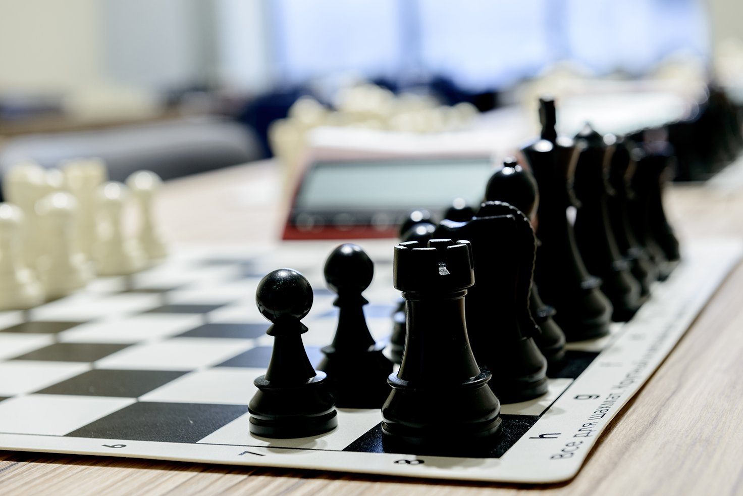
Источник: school31.centerstart.ru

Второй иностранный язык
Помимо шахмат, обязательным предметом во многих школах станет второй иностранный — он вводится в рамках реализации новых ФГОС. Сейчас школы решают эту задачу поэтапно. За один день повсеместно ввести второй иностранный не получится.

ЕГЭ по иностранному языку
В 2020 иностранный язык не будет обязателен для сдачи на ЕГЭ, но по новому стандарту образования его планируется включить в перечень обязательных предметов с 2022 года. Экзамен будет разделён на два уровня: базовый и профильный. Возможно, в 2021 году будет проведена первая массовая апробация. Скорее всего, обязательным иностранным станет английский — язык международного общения.
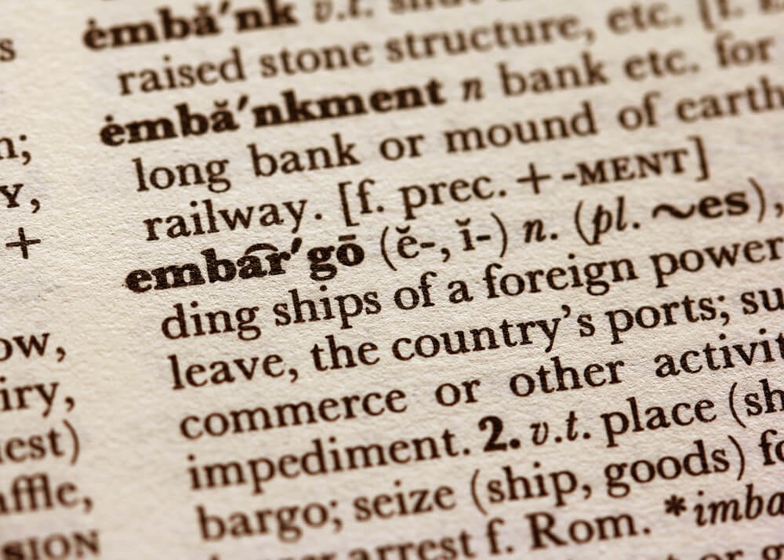
Источник: unsplash.com / @sandym10

ЕГЭ по истории
Вопреки опасениям школьников и родителей, обязательного ЕГЭ по истории в 2020 году не будет. Более того, нет ни одного документа или стандарта нового поколения, предполагающего включение этого предмета в число обязательных и в более отдалённой перспективе. Подобное изменение в части любого предмета потребует несколько лет для разработки и обсуждения экзаменационной модели для обязательного экзамена, её апробации и доработки. Такая работа не ведётся в настоящее время ни по одному из предметов, кроме иностранного языка.

Модернизация
В школах 50 регионов России в следующем году планируют открыть более 2000 классов с современной техникой: 3D-принтерами, интерактивными панелями, конструкторами по робототехнике и VR-очками. Планируется, что к 2024 году таких центров в российских школах будет 16 тысяч.

Резюме
ФГОС важны как для педагогов, так и для школьников. На государственных стандартах строится весь учебный процесс. Они помогают обеспечивать единство образования на территории России: выдвигают требования к содержанию программ, условиям реализации и ожидаемым результатам учеников.
Стандарты нового поколения унифицируют темы и подходы преподавания. Благодаря этому школьник сможет получить все необходимые знания и навыки в любом образовательном учреждении каждого региона страны. А педагог может быть уверен, что его учебная программа подойдёт даже для ученика, который только перешёл из другой школы.
В 2021 году завершится переход на новейшие стандарты третьего поколения. Сейчас продолжается их разработка и совершенствование, а главным отличием от предыдущих стандартов станет конкретизация и чёткость.
Помимо реализации новых ФГОС, образовательную систему ждут и другие обновления. Так, в некоторых школах введут урок шахмат. Классы будут оборудованы новейшей техникой. Постепенно вводится второй иностранный язык.

